Структурное подразделение №3 ГБОУ СОШ №538
имени С.В. Гришина

Конспект занятия по ИЗО
деятельности
«Зимние олимпийские виды спорта»
( старшая группа)
Воспитатель:Алдусева Н.Л.

Предварительная работа.
- Беседа с детьми о зиме, о зимних видах спорта и зимних играх и забавах.
- Беседа о зимних Олимпийских играх.
3.Знакомство с олимпийскими зимними видами спорта.
Цель занятия: развитие чувства образного представления и воображения ,образного отражения жизненных впечатлений.

Задачи:
1.формировать интерес к изобразительному искусству

2. формировать чувство самоконтроля, взаимопомощи.
3.развать у детей фантазии, образное мышление
4.Воспитывать у детей интерес к зимним видам спорта

5.Учить детей обобщать свой жизненный опыт, отражать свои знания и впечатления в рисунке

Планируемые результаты:

- Дети самостоятельно выбирают объект для изо деятельности

2.Создают работы по собственному замыслу, используя различные техники.

3.У детей формируется желание заниматься спортом.

Ход занятия.
Звучит песня «Коньки» из мультфильма «Маша и медведь».

Воспитатель.Ребята,как вы думаете,почему в начале нашего занятия прозвучала песня «Коньки.»(Дети отвечают)

Воспитатель.Правильно,сейчас наша страна готовится к зимним олимпийским играм.

Белый Мишка в шарфе синем
На санях слетел с горы,
Встретил Зайчика в долине,
Подружились с той поры.
О всемирных играх в Сочи
Рассказал им Леопард,
И они все дни и ночи
Состязаний чтут азарт.
Талисманы игр спортивных
Олимпийцев берегут.
Блеск наград –
у самых сильных.
Победителям – салют!
(Н. Бедная)

Воспитатель.Ребята,а кто помнит какаким видом спорта занимается Зайка?( Дети отвечают)

Воспитатель.Правильно,Зайка фигуристка.А чем занимается Мишка?(Дети отвечают)

Воспитатель.Правильно, Мишка катается на лыжах, бегает на коньках и играет в керлинг.А каким видом спорта занимается Леопард? (Дети отвечают).

Воспитатель.Правильно,Леопард любит кататься на сноуборде.А каким видом зимнего спорта хотели бы вы заниматься?(дети отвечают)

Воспитатель.Ребята,давайте нарисуем рисунки зимних олимпийских видов спорта,сфотографируем их и фотокарточку отправим нашим друзьям Мишке,Зайке и Леопарду.

Перед вами картинки-пиктограммы олимпийских зимних видов спорта.Давайте вспомним,что они обозначают.(Дети называют вид спорта изображенный на пиктограмме)
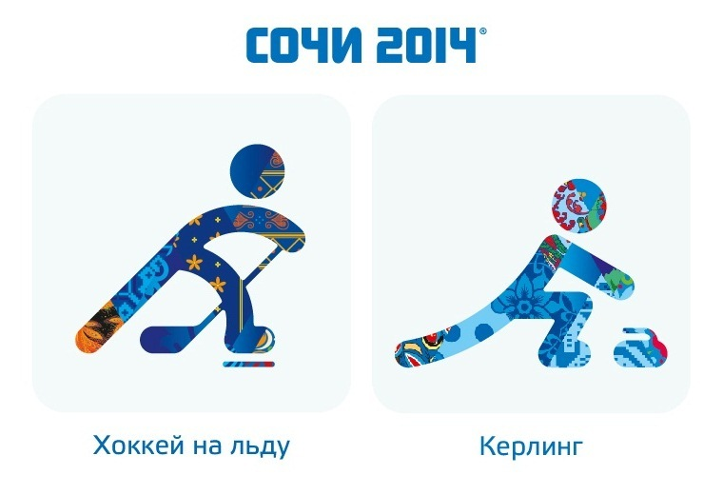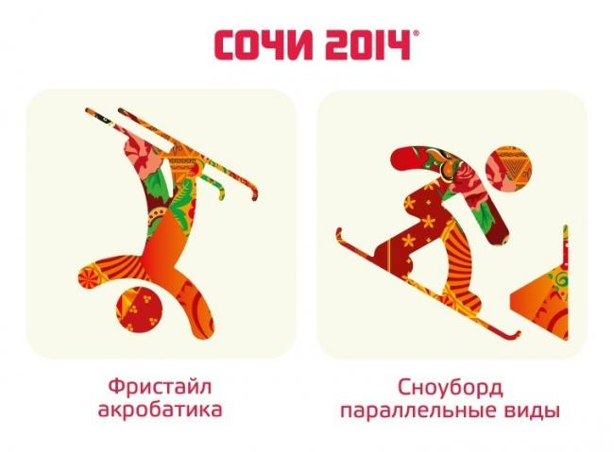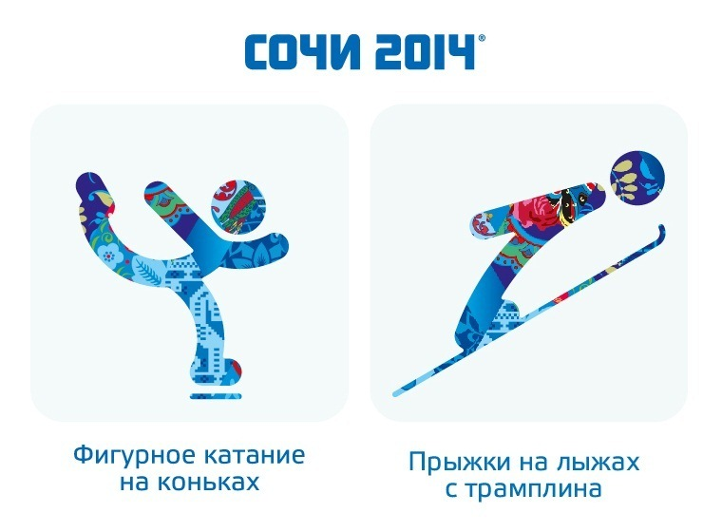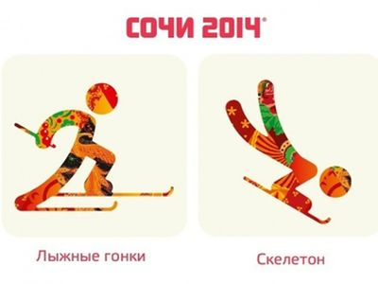

Воспитатель.Молодцы,вы правильно разгадали все пиктограммы и можете приступать к работе.

Звучит песня «Коньки» из мультфильма «Маша и медведь».

Дети выбирают понравившуюся им пиктограмму и русуют применяя известные им техники.
После оканчания работы ,рисунки вывешиваются на доске и каждый ребенок объясняет,почему он выбрал именно этот вид спорта.

